ИВАН И АЛЕКСАНДРА
150 ЛЕТ СО ДНЯ РОЖДЕНИЯ БУНИНА

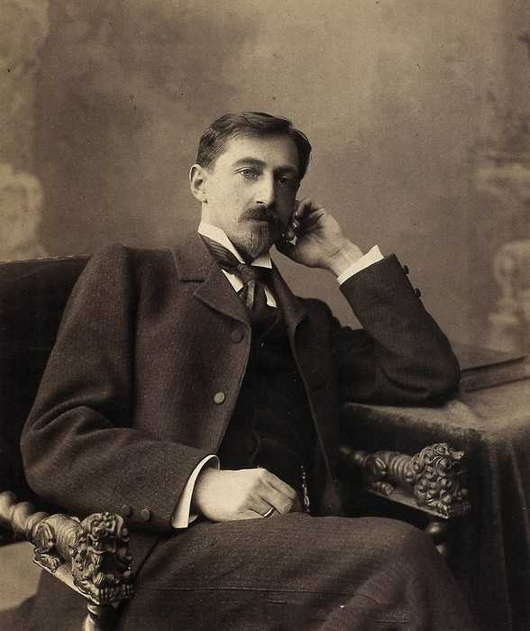

100 лет назад Бунин записал в дневнике, что мечтает написать «книгу, где бы излить свою душу, рассказать свою жизнь, то, что довелось видеть, чувствовать, думать, любить…»

Посв. А. В. Р.
Милый друг, не дивись,
что в объятиях твоих
Не отвык я вполне от печалей моих
И порою о чём-то грущу,
Что какой-то я тайной
тревогой объят,
Словно счастье забыл,
словно счастью не рад
И по-прежнему счастье ищу!

Нет, сильна, глубока
в моём сердце любовь,
Я счастлив, так счастлив,
что всю душу готов,
Как ребёнок, отдать для тебя.
Я любовью твоей, как огнём, дорожу,
Засыпая, во сне постоянно твержу
Твоё милое имя, любя…

Да и как мне любовь
и привет не ценить?
Как мне милых кудрей
и очей не любить?
Я бываю так редко счастлив,
Я так долго улыбки
и радости жду!..
Одиноко, бывало, хожу я в саду
И сижу под навесами ив;
Сколько раз не смыкал я,
бывало, очей
До рассвета в тиши
деревенских ночей
И мечтал, - но бесплодно вполне;
Я порой, истомившися,
всё проклинал,
И порою просил и к себе призывал, -
Но никто и не думал о мне!..

А теперь? Я один…
Сладок леса мне шум,
Навевает он тысячи
радужных дум,
Замирает от неги душа,
Ветер веет ли запахом мёда с полей,
Тёмной ночью брожу ли
во мраке аллей,
Слышу ль шёпот глухой камыша…

Но мне горько до боли,
мне грустно до слёз,
Что пройдёт светлый миг
наслаждений и грёз
Скоро, скоро!.. Настанет опять
Час безмолвной разлуки,
разлуки немой, -
И уйду от тебя я с глубокой тоской,
Для того, чтобы снова страдать!..
Буду слышать напевы
крещенских метель,
Буду слушать,
как снегом скрыпучую ель
Под окном засыпает она;
В бедной комнатке
будет лампада гореть;
И сквозь мёрзлые стёкла
недвижно смотреть
Будет ночь, холодна и темна…
(1887)

Это стихотворение 16-летнего Ивана Бунина впервые было опубликовано всего пять лет назад в книге «Моя начальная любовь», изданной в Орле. Автограф хранится в фондах Орловского объединённого государственного литературного музея.
В посвящении – инициалы Александры Владимировны Резвой. Она была племянницей бунинских соседей, живших в усадьбе Озерки.
Впервые Ваня Бунин увидел Сашу Резвую в 1884 году. Тогда Ване было четырнадцать, а Сашеньке – шестнадцать. В первое лето Ваня лишь издалека любовался весёлой барышней с толстой светло-русой косой. На другое лето юноша решился быть представленным и подарил девушке свои стихи. Сашенька оказалась чуткой, отзывчивой и начитанной. Она горячо поддержала намерение Вани стать литератором.
Летом 1890 года в Озерках праздновали день рождения Саши. Ей исполнялось 22 года. По просьбе именинницы Иван читал стихи. Один из гостей не поверил в то, что их сочинил Бунин: «Господа, да я эти стихи читал на днях в «Живописном обозрении». Другой завистник объявил, что сообщит всем о «литературном воровстве».
Иван молча покинул застолье. Саша выбежала за ним.
Через год у Бунина вышла в Орле первая книга стихов. Саша не дожила до бунинской Нобелевской премии, но застала общероссийскую славу своего друга – присуждение Пушкинской премии, избрание в академики…
Александра Владимировна Резвая скончалась в начале 1916 года. Получив письмо с этой вестью, Бунин написал «Псалтирь» - одно из самых глубоких и сложных своих стихотворений. В автографе рядом с названием Бунин пометил: "Известие о смерти Саши Резвой»
Стихотворение вышло на свет в журнале «Летопись» в июне 1916-го – к дню, когда Саше исполнилось бы 48 лет.
Псалтирь
Бледно-синий загадочный лик
На увядшие розы поник,

И светильники гроб золотят,
И прозрачно струится их чад.

– Дни мои отошли, отцвели,
Я бездомный и чуждый земли:

Да возрадует дух мой Господь,
В свет и жизнь облечёт
мою плоть!

Если крылья, как птица, возьму,
И низринусь в подземную тьму,

Если горних достигну глубин, -
Всюду Ты, и всегда, и един:

Укажи мне прямые пути
И в какую мне тварь низойти.
(10.II.16)

